滕州市柴胡店镇2021年度政府信息公开

工作年度报告

根据《中华人民共和国政府信息公开条例》和《国务院办公厅政府信息与政务公开办公室关于政府信息公开年度报告有关事项的通知》规定，按照省政府办公厅和枣庄政府办公室、滕州市政府办公室要求，特编制柴胡店镇2021年政府信息公开工作年度报告并向社会公布。年度报告中所列数据的统计期限自2021年1月1日起至2021年12月31日止。

 一、总体情况

2021年，柴胡店镇高度重视政府信息公开工作，严格根据《中华人民共和国政府信息公开条例》和《国务院办公厅政府信息与政务公开办公室关于政府信息公开年度报告有关事项的通知》规定，按照省政府办公厅和枣庄政府办公室、滕州市政府办公室要求，本着“规范、方便、实用”的原则，不断细化分解任务，全面推进组织建设、平台建设、制度建设，政府工作透明度进一步增强，有效地保障了公民的知情权。现向社会公开柴胡店镇2021年政府信息公开工作年度报告。

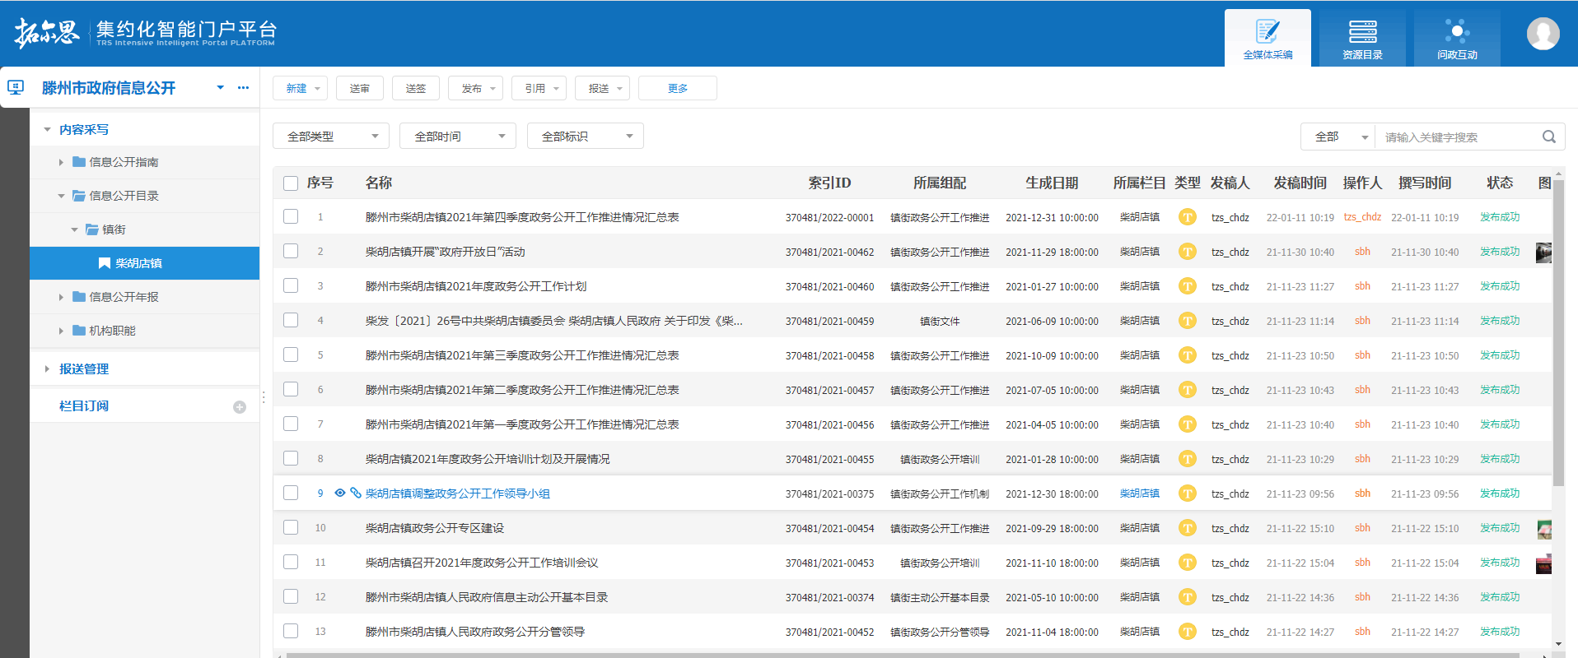

（一）**信息公开情况及制度建设**

1、不断加强对政府信息公开工作的领导，成立政府信息公开领导小组，实行专人负责制，政务公开明确分工，责任到人，层层落实，有力推动了我镇政府信息公开工作的运行正常。

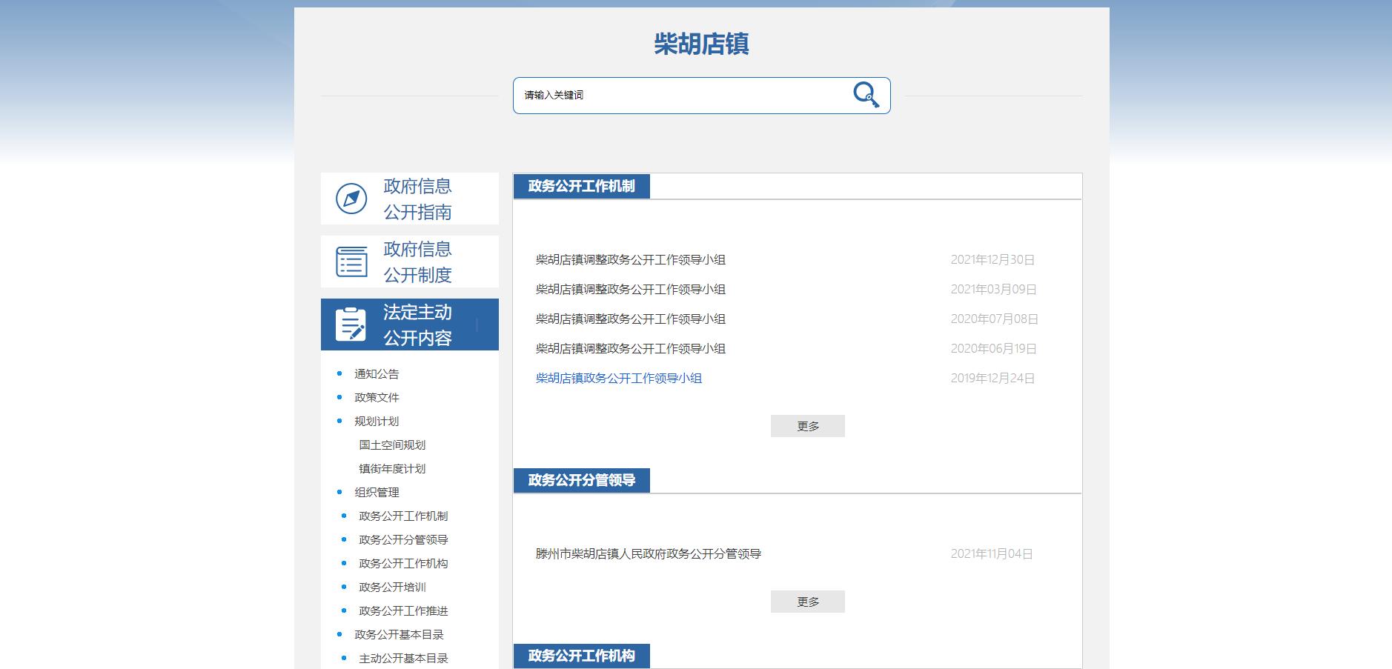

2、不断加强政府信息公开工作制度化、规范化建设。积极与上级对接，并建立健全各部门信息员制度，要求各部门、岗位定期报送信息，形成了上下联动、覆盖面广的信息公开网络体系，保证工作的顺利开展。

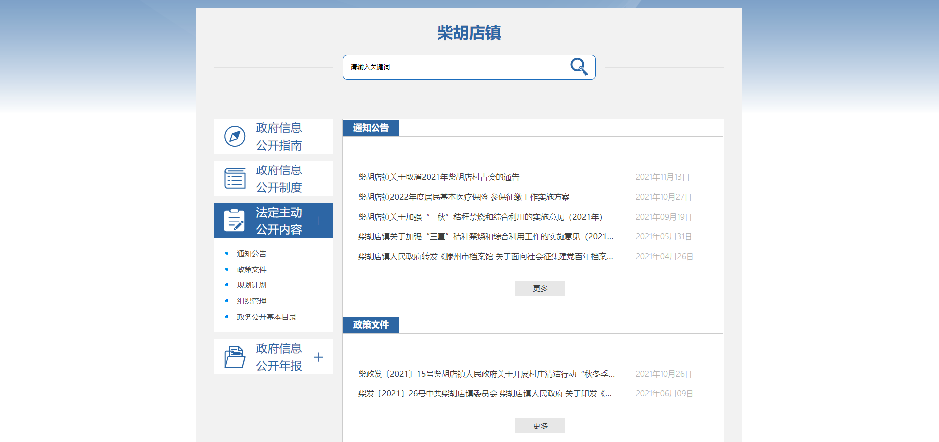

3、加强对突发性事件、重大决策部署、重点工程项目建设等信息公开，做到了随时按要求上报，严格遵循“上网信息不涉密、涉密信息不上网”保密制度，做到“依法公开，注重实效，有利监督”。

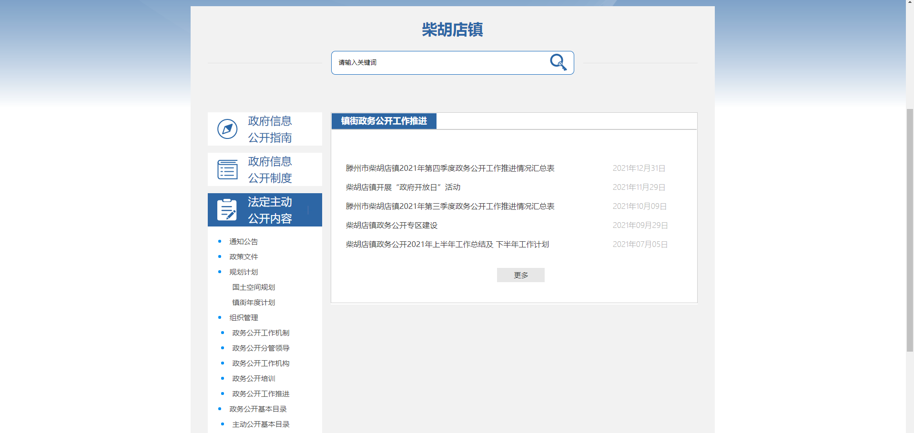

（**二）主动公开政府信息及平台建设情况**

我镇严格按照上级有关规定做好政府信息公开工作，力求做到及时准确，公开便民。严格各信息报送、公开均履行公开保密审查程序，及时公布政务信息，未发现有延时、泄密等情况发生。

1、行政机关主动公开政府信息的情况。根据要求，严格按照关心社会热点，关注民生焦点，切实加强信息公开工作。特别是围绕群众关心的政务服务、脱贫攻坚、医疗卫生、教育、环卫及高速路占地补贴等工作，采取政府网站网上公开形式，在“滕州市党政办公网”和“柴胡店镇人民政府网站”上公开信息，确保了信息公开及时、准确主要。

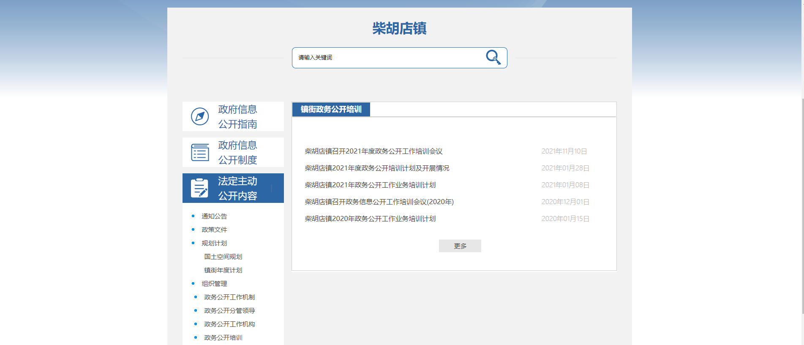

        2、政府信息公开保密审查及监督检查情况

为提高依法公开水平，我镇在推进政府信息公开工作的过程中，妥善处理公开与保密的关系，合理界定信息公开范围，加强信息公开保密审查，遵循“谁主管、谁负责，谁公开、谁审查”的原则，制定了有关信息公开保密审查制度，确保公开信息的合法性和规范性。严格按照有关规定，建立健全政务公开监督制约机制，明确政务公开工作责任，加强对政务公开的监督考核，建立健全政府信息公开责任追究制度和社会评议制度，对各村、各部门信息公开进行监督，督促及时更新政务信息，提高公开质量和公开实效，切实做好政府信息公开工作。

二、主动公开政府信息情况

|  |  |  |  |
| --- | --- | --- | --- |
| 第二十条第（一）项 | | | |
| 信息内容 | 本年制发件数 | 本年废止件数 | 现行有效件数 |
| 规章 | 0 | 0 | 0 |
| 行政规范性文件 | 0 | 0 | 0 |
| 第二十条第（五）项 | | | |
| 信息内容 | 本年处理决定数量 | | |
| 行政许可 | 0 | | |
| 第二十条第（六）项 | | | |
| 信息内容 | 本年处理决定数量 | | |
| 行政处罚 | 0 | | |
| 行政强制 | 0 | | |
| 第二十条第（八）项 | | | |
| 信息内容 | 本年收费金额（单位：万元） | | |
| 行政事业性收费 | 0 | | |

三、收到和处理政府信息公开申请情况

|  |  |  |  |  |  |  |  |  |  |
| --- | --- | --- | --- | --- | --- | --- | --- | --- | --- |
| （本列数据的勾稽关系为：第一项加第二项之和，  等于第三项加第四项之和） | | | 申请人情况 | | | | | | |
| 自然人 | 法人或其他组织 | | | | | 总计 |
| 商业企业 | 科研机构 | 社会公益组织 | 法律服务机构 | 其他 |
| 一、本年新收政府信息公开申请数量 | | | 0 | 0 | 0 | 0 | 0 | 0 | 0 |
| 二、上年结转政府信息公开申请数量 | | | 0 | 0 | 0 | 0 | 0 | 0 | 0 |
| 三、本年度办理结果 | （一）予以公开 | | 0 | 0 | 0 | 0 | 0 | 0 | 0 |
| （二）部分公开（区分处理的，只计这一情形，不计其他情形） | | 0 | 0 | 0 | 0 | 0 | 0 | 0 |
| （三）不予公开 | 1.属于国家秘密 | 0 | 0 | 0 | 0 | 0 | 0 | 0 |
| 2.其他法律行政法规禁止公开 | 0 | 0 | 0 | 0 | 0 | 0 | 0 |
| 3.危及“三安全一稳定” | 0 | 0 | 0 | 0 | 0 | 0 | 0 |
| 4.保护第三方合法权益 | 0 | 0 | 0 | 0 | 0 | 0 | 0 |
| 5.属于三类内部事务信息 | 0 | 0 | 0 | 0 | 0 | 0 | 0 |
| 6.属于四类过程性信息 | 0 | 0 | 0 | 0 | 0 | 0 | 0 |
| 7.属于行政执法案卷 | 0 | 0 | 0 | 0 | 0 | 0 | 0 |
| 8.属于行政查询事项 | 0 | 0 | 0 | 0 | 0 | 0 | 0 |
| （四）无法提供 | 1.本机关不掌握相关政府信息 | 0 | 0 | 0 | 0 | 0 | 0 | 0 |
| 2.没有现成信息需要另行制作 | 0 | 0 | 0 | 0 | 0 | 0 | 0 |
| 3.补正后申请内容仍不明确 | 0 | 0 | 0 | 0 | 0 | 0 | 0 |
| （五）不予处理 | 1.信访举报投诉类申请 | 0 | 0 | 0 | 0 | 0 | 0 | 0 |
| 2.重复申请 | 0 | 0 | 0 | 0 | 0 | 0 | 0 |
| 3.要求提供公开出版物 | 0 | 0 | 0 | 0 | 0 | 0 | 0 |
| 4.无正当理由大量反复申请 | 0 | 0 | 0 | 0 | 0 | 0 | 0 |
| 5.要求行政机关确认或重新  出具已获取信息 | 0 | 0 | 0 | 0 | 0 | 0 | 0 |
| （六）其他处理 | 1.申请人无正当理由逾期不补正、行政机关不再处理其政府信息公开申请 | 0 | 0 | 0 | 0 | 0 | 0 | 0 |
| 2.申请人逾期未按收费通知要求缴纳费用、行政机关不再处理其政府信息公开申请 | 0 | 0 | 0 | 0 | 0 | 0 | 0 |
| 3.其他 | 0 | 0 | 0 | 0 | 0 | 0 | 0 |
| （七）总计 | | 0 | 0 | 0 | 0 | 0 | 0 | 0 |
| 四、结转下年度继续办理 | | | 0 | 0 | 0 | 0 | 0 | 0 | 0 |

 四、政府信息公开行政复议、行政诉讼情况

|  |  |  |  |  |  |  |  |  |  |  |  |  |  |  |
| --- | --- | --- | --- | --- | --- | --- | --- | --- | --- | --- | --- | --- | --- | --- |
| 行政复议 | | | | | 行政诉讼 | | | | | | | | | |
| 结果  维持 | 结果纠正 | 其他结果 | 尚未  审结 | 总  计 | 未经复议直接起诉 | | | | | 复议后起诉 | | | | |
| 结果维持 | 结果纠正 | 其他  结果 | 尚未  审结 | 总计 | 结果维持 | 结果  纠正 | 其他  结果 | 尚未审结 | 总计 |
| 0 | 0 | 0 | 0 | 0 | 0 | 0 | 0 | 0 | 0 | 0 | 0 | 0 | 0 | 0 |

五、下步工作方向

2022年将重点从以下方面做好政府信息公开工作：一是加强组织领导，提高全镇上下对政府信息公开工作重要性的认识，提高总体质量。二是加强业务指导，进一步扩充信息来源渠道，调动各单位做好政府信息公开工作的积极性，加大信息交流采集量，确保政务信息公开工作效果。三是选优配强干部队伍，选拔一批政治过硬、能力强的年轻同志，补充到政务信息公开工作中来，切实提高政务信息公开水平。

六、其他需要报告的事项

1、2021年度未收取政府信息公开信息处理费。

2、2021年度柴胡店镇扎实做好政务公开平台建设，切实推进政务公开制度化规范化，制定了政务公开工作实施方案，定期进行跟踪问效，确保各项目标任务落细落实。

3、2021年度柴胡店镇未办理人大建议和政协提案。

4、2021年度柴胡店镇建设便民服务中心政务公开体验区、前大官庄村政务公开体验区，并开展政府开放日活动。

5、本年度政府信息公开年报中的数据真实可查。

6、柴胡店镇无需要报告的其他事项。

7、无其他有关文件专门要求通过政府信息公开年度报告予以报告的事项。

如对本报告有任何疑问，请与柴胡店镇政府联系（联系电话：0632-2205128）

柴胡店镇人民政府

2022年1月14日